Legislatura de la Ciudad Autónoma de Buenos Aires

Visto:

El Expediente N° 2647-J-2023, de Ley, de autoría del Jefe de Gobierno, "Modificase la Ley 6.447- Distrito del Vino" y;

Considerando:

Que el proyecto en tratamiento tiene por objeto modificar la Ley N° 6.447 que crea el Distrito del Vino de la Ciudad Autónoma de Buenos Aires;

Que se propone la modificación del polígono del Distrito del Vino a los fines de excluir el Área de Protección Histórica Específica “APH 36 - Plaza Arenales y Estación Devoto”, como gran parte de la zona residencial de Villa Devoto;

Que se conservan las arterias principales de Villa Devoto y Villa del Parque aprovechando su capacidad constructiva remanente y la mixtura de usos elevada de dichas zonas. Igualmente, se amplía hacia el barrio de La Paternal, el centro comercial de Villa del Parque y el eje de la Av. Álvarez Jonte, que poseen potencial constructivo, mixtura de usos y predios de oportunidad excluyéndose el entorno de la Av. Álvarez Jonte por su carácter residencial;

Que se busca dirigir el Distrito del Vino hacia sectores con mayor constructibilidad (evitando la zonificación: Unidad de Sustentabilidad de Altura Baja 1 y Unidad de Sustentabilidad de Altura Baja 2) y hacia las mixturas de usos más complejas, evitando los sectores residenciales de Área de Baja Mixtura de Usos de Suelo 1 en los términos del Código Urbanístico;

Que se pretende facultar al Ministerio de Desarrollo Económico y Producción en conjunto con el Ministerio de Hacienda y Finanzas, o los organismos que en futuro los reemplacen, para que determinen de manera conjunta: (i) el tope máximo anual destinado al beneficio establecido en el Capítulo I de la Ley vigente, de conformidad la disponibilidad presupuestaria; y (ii) el monto máximo anual de proyectos a aprobar;

Que se fija como plazo hasta el 31 de enero de 2026 para la presentación de los proyectos de desarrollo de espacios en el marco de la Ley N° 6.447, el cual podrá ser prorrogado, por única vez y hasta el 9 de diciembre de 2027.

Por lo expuesto, las Comisiones de Desarrollo Económico, MERCOSUR y Políticas de Empleo y de Presupuesto, Hacienda, Administración Financiera y Política Tributaria aconsejan la sanción de la siguiente:

LEY

Artículo 1°.- Se sustituye el texto del artículo 2° de la Ley N° 6.447, por el siguiente:

"Artículo 2°.- Crear el Distrito del Vino de la Ciudad Autónoma de Buenos Aires, en adelante “El Distrito”, dentro del área comprendida por las calles Navarro, Concordia, Av. San Martín, General Mosconi, Campana, Av. San Martín, Av. Chorroarín, Av. Warnes, Juan Agustín García, Av. San Martín, Av. Álvarez Jonte, Terrero, Lascano, Alfredo R. Bufano, Ricardo Gutiérrez, Nogoyá, Lavallol, Vías del tren San Martín, José Pedro Varela y Cervantes, en ambas aceras, de conformidad con el Anexo I que forma parte de la presente Ley.”.

Artículo 2°.- Se sustituye el texto del artículo 18 de la Ley N° 6.447, por el siguiente:

“Artículo 18°.- El Ministerio de Desarrollo Económico y Producción en conjunto con el Ministerio de Hacienda y Finanzas, o los organismos que en futuro los reemplacen, determinarán de manera conjunta: (i) el tope máximo anual destinado al beneficio establecido en el presente Capítulo, de conformidad la disponibilidad presupuestaria; y (ii) el monto máximo anual de proyectos a aprobar.”.

Artículo 3°.- Se incorpora el artículo 24 bis a la Ley Nº 6.447, con el siguiente texto:

“Artículo 24 bis.- Las presentaciones de los proyectos de desarrollo de espacios establecidos en la presente Ley podrán efectuarse hasta el 31 de enero de 2026.

La Autoridad de Aplicación podrá prorrogar dicho plazo, por única vez y hasta el 9 de diciembre de 2027.”.

Artículo 4°.- Se sustituye el Anexo I de la Ley N° 6.447 por el Anexo I que integra la presente Ley.

CLÁUSULA TRANSITORIA: Los trámites administrativos de los proyectos de desarrollo de espacios presentados ante la Autoridad de Aplicación, en curso o finalizados al momento de la entrada en vigencia de la presente Ley, seguirán rigiéndose de conformidad con el régimen vigente al momento del inicio del trámite.

Artículo 5°.- Comuníquese, etc.

ANEXO I

DISTRITO DEL VINO

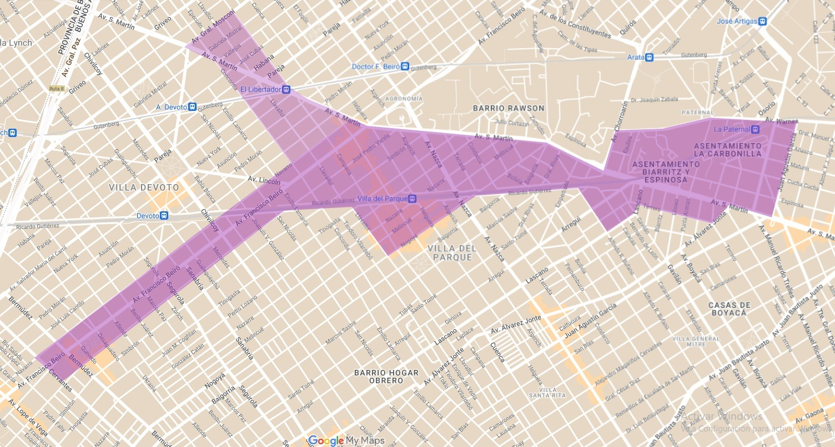
Sala de las Comisiones: 27 de noviembre de 2023.-

COMISION DE DESARROLLO ECONÓMICO, MERCOSUR
Y POLÍTICAS DE EMPLEO:

VILLAFRUELA, GIMENA
PRESIDENTA

LAPEÑA, LUCIO CORTINA, ROY

VICEPRESIDENTE

ESTEBARENA, CAROLINA KIENAST, MARINA

MICHIELOTTO, PAOLA MÉNDEZ, MARÍA SOL

MORRESI, CLAUDIO NIETO, DARÍO

PARRY, MARÍA INÉS REYES HERNÁN

SEGURA RATTAGAN, CECILIA VALDÉS, JUAN MANUEL

COMISIÓN DE PRESUPUESTO, HACIENDA, ADMINISTRACIÓN FINANCIERA Y POLÍTICA TRIBUTARIA

ROMERO, CLAUDIO

PRESIDENTE

NEIRA, CLAUDIA GARCÍA MORITÁN, ROBERTO
VICEPRESIDENTA 1° VICEPRESIDENTE 2°

ANDRADE, JAVIER ARENAZA, JUAN PABLO

CASIELLES, EUGENIO CORTINA, ROY

BARROETAVEÑA, MATÍAS DEL GAISO, JUAN FACUNDO

DEL SOL, DANIEL FIDEL, NATALIA

GARRIDO, ESTEBAN GUOUMAN, MARCELO

LAPEÑA, LUCIO LÓPEZ, MATÍAS

MARRA, RAMIRO MICHIELOTTO, PAOLA

MOLA, GUSTAVO ROMANO, LUCÍA

SEGURA RATTAGAN, CECILIA VITALI, FRANCO

VILLAFRUELA, GIMENA WECK, DIEGO

